2017年
樟市镇部门决算

目 录

第一部分 樟市镇概况
一、 部门职责
二、 机构设置

第二部分 樟市镇2017年部门决算表
一、收入支出决算总表

二、收入决算表

三、支出决算表

四、财政拨款收入支出决算总表

五、一般公共预算财政拨款支出决算表
六、一般公共预算财政拨款基本支出决算表
七、一般公共预算财政拨款“三公”经费支出决算表
八、政府性基金预算财政拨款收入支出决算表

第三部分 樟市镇2017年部门决算情况说明
第四部分 名词解释

第一部分 樟市镇概况
（一）部门主要职责
樟市镇人民政府的主要职责是贯彻执行党和国家的各项方针、政策及法律、法规，依法制定行政措施和实施方案；研究制定、执行本镇经济建设和社会发展规划、政策，执行本行政区域内的经济和社会发展计划、预算；负责执行本级人民代表大会的决议和区人民政府的决定和命令，对本级人民代表大会和区人民政府负责并报告工作；负责本行政区域内的经济管理工作，负责农村基础设施建设、经济建设、农业生产和综合开发；推动全镇物质文明、政治文明、精神文明协调发展。
（二）机构设置
樟市镇政府设党政办、人大办、综治信访维稳中心、社会事务办、农业和经济发展办、规划建设办、计划生育办7个行政编制机构和农村服务中心、企业管理站2个事业编制站所。
人员构成情况。樟市镇共有财政财政供养人员75人，其中在职48人，离退休22人。（核定行政编制40人，工勤编制2人，离退休20人；核定事业编制11人，离退休2人）。

第二部分 樟市镇2017年部门决算表
收入支出决算表
部门： |  |  |  |  |  |  |  |  | 财决批复01表
 |  |  |  |  |  |  |  | 金额单位：万元
收 入 |  |  | 支 出
项 目 | 行次 | 金额 | 项 目 |  | 行次 | 金额
栏 次 |  | 1 | 栏 次 |  |  | 2
一、财政拨款收入 | 1 | 1,313.03 | 一、一般公共服务支出 |  | 21 | 809.68
其中：政府性基金预算财政拨款 | 2 | 9.65 | 二、外交支出 |  | 22 | 0.00
二、上级补助收入 | 3 | 0.00 | 三、国防支出 |  | 23 | 0.00
三、事业收入 | 4 | 0.00 | 四、公共安全支出 |  | 24 | 0.00
四、经营收入 | 5 | 0.00 | 五、教育支出 |  | 25 | 0.00
五、附属单位上缴收入 | 6 | 0.00 | 六、科学技术支出 |  | 26 | 0.00
六、其他收入 | 7 | 0.00 | 七、文化体育与传媒支出 |  | 27 | 18.96
 | 8 |  | 八、社会保障和就业支出 |  | 28 | 126.59
 | 9 |  | 九、医疗卫生与计划生育支出 |  | 29 | 23.20
 | 10 |  | 十、节能环保支出 |  | 30 | 0.00
 | 11 |  | 十一、城乡社区支出 |  | 31 | 17.65
 | 12 |  | 十二、农林水支出 |  | 32 | 316.96
本年收入合计 | 13 | 1,313.03 | 本年支出合计 |  | 33
用事业基金弥补收支差额 | 14 | 0.00 | 结余分配 |  | 34 | 1,313.03
年初结转和结余 | 15 | 0.00 | 其中：提取职工福利基金 |  | 35 | 0.00
其中：项目支出结转和结余 | 16 | 0.00 | 转入事业基金 |  | 36 | 0.00
 | 17 |  | 年末结转和结余 |  | 37 | 0.00
 | 18 |  | 其中：项目支出结转和结余 |  | 38 | 0.00
 | 19 |  |  |  | 39
总计 | 20 | 1,313.03 | 总计 |  | 40 | 1,313.03
注：1.本表依据《收入支出决算总表》（财决01表）进行批复。
2.本表含政府性基金预算财政拨款。
3.本表以“万元”为金额单位（保留两位小数）。

收入决算表
 |  |  |  |  |  |  |  |  |  | 财决批复02表
部门： |  |  |  |  |  |  |  |  |  | 金额单位：万元
项目 |  |  |  | 本年收入合计 | 财政拨款收入 | 上级补助收入 | 事业收入 | 经营收入 | 附属单位上缴收入 | 其他收入
支出功能分类科目编码 |  |  | 科目名称
类 | 款 | 项 | 栏次 | 1 | 2 | 3 | 4 | 5 | 6 | 7
类 | 款 | 项 | 合计 | 1,313.03 | 1,313.03 | 0.00 | 0.00 | 0.00 | 0.00 | 0.00
201 |  |  | 一般公共服务支出 | 809.68 | 809.68 | 0.00 | 0.00 | 0.00 | 0.00 | 0.00
20103 |  |  | 政府办公厅（室）及相关机构事务 | 658.83 | 658.83 | 0.00 | 0.00 | 0.00 | 0.00 | 0.00
2010301 |  |  | 行政运行 | 526.79 | 526.79 | 0.00 | 0.00 | 0.00 | 0.00 | 0.00
2010308 |  |  | 信访事务 | 4.94 | 4.94 | 0.00 | 0.00 | 0.00 | 0.00 | 0.00
2010350 |  |  | 事业运行 | 12.39 | 12.39 | 0.00 | 0.00 | 0.00 | 0.00 | 0.00
2010399 |  |  | 其他政府办公厅（室）及相关机构事务支出 | 114.72 | 114.72 | 0.00 | 0.00 | 0.00 | 0.00 | 0.00
20131 |  |  | 党委办公厅（室）及相关机构事务 | 7.13 | 7.13 | 0.00 | 0.00 | 0.00 | 0.00 | 0.00
2013101 |  |  | 行政运行 | 1.13 | 1.13 | 0.00 | 0.00 | 0.00 | 0.00 | 0.00
2013199 |  |  | 其他党委办公厅（室）及相关机构事务支出 | 6.00 | 6.00 | 0.00 | 0.00 | 0.00 | 0.00 | 0.00
20132 |  |  | 组织事务 | 92.22 | 92.22 | 0.00 | 0.00 | 0.00 | 0.00 | 0.00
2013299 |  |  | 其他组织事务支出 | 92.22 | 92.22 | 0.00 | 0.00 | 0.00 | 0.00 | 0.00
20199 |  |  | 其他一般公共服务支出 | 51.51 | 51.51 | 0.00 | 0.00 | 0.00 | 0.00 | 0.00
2019999 |  |  | 其他一般公共服务支出 | 51.51 | 51.51 | 0.00 | 0.00 | 0.00 | 0.00 | 0.00
207 |  |  | 文化体育与传媒支出 | 18.96 | 18.96 | 0.00 | 0.00 | 0.00 | 0.00 | 0.00
20701 |  |  | 文化 | 9.05 | 9.05 | 0.00 | 0.00 | 0.00 | 0.00 | 0.00
2070101 |  |  | 行政运行 | 0.90 | 0.90 | 0.00 | 0.00 | 0.00 | 0.00 | 0.00
2070109 |  |  | 群众文化 | 8.15 | 8.15 | 0.00 | 0.00 | 0.00 | 0.00 | 0.00
20799 |  |  | 其他文化体育与传媒支出 | 9.91 | 9.91 | 0.00 | 0.00 | 0.00 | 0.00 | 0.00
2079999 |  |  | 其他文化体育与传媒支出 | 9.91 | 9.91 | 0.00 | 0.00 | 0.00 | 0.00 | 0.00
208 |  |  | 社会保障和就业支出 | 126.59 | 126.59 | 0.00 | 0.00 | 0.00 | 0.00 | 0.00
20805 |  |  | 行政事业单位离退休 | 126.59 | 126.59 | 0.00 | 0.00 | 0.00 | 0.00 | 0.00
2080501 |  |  | 归口管理的行政单位离退休 | 101.65 | 101.65 | 0.00 | 0.00 | 0.00 | 0.00 | 0.00
2080502 |  |  | 事业单位离退休 | 24.94 | 24.94 | 0.00 | 0.00 | 0.00 | 0.00 | 0.00
210 |  |  | 医疗卫生与计划生育支出 | 23.20 | 23.20 | 0.00 | 0.00 | 0.00 | 0.00 | 0.00
21011 |  |  | 行政事业单位医疗★ | 23.20 | 23.20 | 0.00 | 0.00 | 0.00 | 0.00 | 0.00
2101101 |  |  | 行政单位医疗★ | 17.73 | 17.73 | 0.00 | 0.00 | 0.00 | 0.00 | 0.00
2101102 |  |  | 事业单位医疗★ | 5.47 | 5.47 | 0.00 | 0.00 | 0.00 | 0.00 | 0.00
212 |  |  | 城乡社区支出 | 17.65 | 17.65 | 0.00 | 0.00 | 0.00 | 0.00 | 0.00
21201 |  |  | 城乡社区管理事务 | 8.00 | 8.00 | 0.00 | 0.00 | 0.00 | 0.00 | 0.00
2120101 |  |  | 行政运行 | 8.00 | 8.00 | 0.00 | 0.00 | 0.00 | 0.00 | 0.00
21208 |  |  | 国有土地使用权出让收入及对应专项债务收入安排的支出 | 9.65 | 9.65 | 0.00 | 0.00 | 0.00 | 0.00 | 0.00
2120801 |  |  | 征地和拆迁补偿支出 | 9.65 | 9.65 | 0.00 | 0.00 | 0.00 | 0.00 | 0.00
213 |  |  | 农林水支出 | 316.96 | 316.96 | 0.00 | 0.00 | 0.00 | 0.00 | 0.00
21301 |  |  | 农业 | 27.56 | 27.56 | 0.00 | 0.00 | 0.00 | 0.00 | 0.00
2130152 |  |  | 对高校毕业生到基层任职补助 | 3.56 | 3.56 | 0.00 | 0.00 | 0.00 | 0.00 | 0.00
2130199 |  |  | 其他农业支出 | 24.00 | 24.00 | 0.00 | 0.00 | 0.00 | 0.00 | 0.00
21305 |  |  | 扶贫 | 93.48 | 93.48 | 0.00 | 0.00 | 0.00 | 0.00 | 0.00
2130599 |  |  | 其他扶贫支出 | 93.48 | 93.48 | 0.00 | 0.00 | 0.00 | 0.00 | 0.00
21307 |  |  | 农村综合改革 | 179.12 | 179.12 | 0.00 | 0.00 | 0.00 | 0.00 | 0.00
2130705 |  |  | 对村民委员会和村党支部的补助 | 179.12 | 179.12 | 0.00 | 0.00 | 0.00 | 0.00 | 0.00
21399 |  |  | 其他农林水支出 | 16.80 | 16.80 | 0.00 | 0.00 | 0.00 | 0.00 | 0.00
2139999 |  |  | 其他农林水支出 | 16.80 | 16.80 | 0.00 | 0.00 | 0.00 | 0.00 | 0.00
注：1.本表依据《收入决算表》（财决03表）进行批复。
2.本表含政府性基金预算财政拨款。
3.本表批复到项级科目。
4.本表以“万元”为金额单位（保留两位小数）。

支出决算表
 |  |  |  |  |  |  |  |  | 财决批复03表
部门： |  |  |  |  |  |  |  |  | 金额单位：万元
项目 |  |  |  | 本年支出合计 | 基本支出 | 项目支出 | 上缴上级支出 | 经营支出 | 对附属单位补助支出
支出功能分类科目编码 |  |  | 科目名称
类 | 款 | 项 | 栏次 | 1 | 2 | 3 | 4 | 5 | 6
类 | 款 | 项 | 合计 | 1,313.03 | 1,245.39 | 67.65 | 0.00 | 0.00 | 0.00
201 |  |  | 一般公共服务支出 | 809.68 | 751.68 | 58.00 | 0.00 | 0.00 | 0.00
20103 |  |  | 政府办公厅（室）及相关机构事务 | 658.83 | 650.83 | 8.00 | 0.00 | 0.00 | 0.00
2010301 |  |  | 行政运行 | 526.79 | 526.79 | 0.00 | 0.00 | 0.00 | 0.00
2010308 |  |  | 信访事务 | 4.94 | 4.94 | 0.00 | 0.00 | 0.00 | 0.00
2010350 |  |  | 事业运行 | 12.39 | 12.39 | 0.00 | 0.00 | 0.00 | 0.00
2010399 |  |  | 其他政府办公厅（室）及相关机构事务支出 | 114.72 | 106.72 | 8.00 | 0.00 | 0.00 | 0.00
20131 |  |  | 党委办公厅（室）及相关机构事务 | 7.13 | 7.13 | 0.00 | 0.00 | 0.00 | 0.00
2013101 |  |  | 行政运行 | 1.13 | 1.13 | 0.00 | 0.00 | 0.00 | 0.00
2013199 |  |  | 其他党委办公厅（室）及相关机构事务支出 | 6.00 | 6.00 | 0.00 | 0.00 | 0.00 | 0.00
20132 |  |  | 组织事务 | 92.22 | 92.22 | 0.00 | 0.00 | 0.00 | 0.00
2013299 |  |  | 其他组织事务支出 | 92.22 | 92.22 | 0.00 | 0.00 | 0.00 | 0.00
20199 |  |  | 其他一般公共服务支出 | 51.51 | 1.51 | 50.00 | 0.00 | 0.00 | 0.00
2019999 |  |  | 其他一般公共服务支出 | 51.51 | 1.51 | 50.00 | 0.00 | 0.00 | 0.00
207 |  |  | 文化体育与传媒支出 | 18.96 | 18.96 | 0.00 | 0.00 | 0.00 | 0.00
20701 |  |  | 文化 | 9.05 | 9.05 | 0.00 | 0.00 | 0.00 | 0.00
2070101 |  |  | 行政运行 | 0.90 | 0.90 | 0.00 | 0.00 | 0.00 | 0.00
2070109 |  |  | 群众文化 | 8.15 | 8.15 | 0.00 | 0.00 | 0.00 | 0.00
20799 |  |  | 其他文化体育与传媒支出 | 9.91 | 9.91 | 0.00 | 0.00 | 0.00 | 0.00
2079999 |  |  | 其他文化体育与传媒支出 | 9.91 | 9.91 | 0.00 | 0.00 | 0.00 | 0.00
208 |  |  | 社会保障和就业支出 | 126.59 | 126.59 | 0.00 | 0.00 | 0.00 | 0.00
20805 |  |  | 行政事业单位离退休 | 126.59 | 126.59 | 0.00 | 0.00 | 0.00 | 0.00
2080501 |  |  | 归口管理的行政单位离退休 | 101.65 | 101.65 | 0.00 | 0.00 | 0.00 | 0.00
2080502 |  |  | 事业单位离退休 | 24.94 | 24.94 | 0.00 | 0.00 | 0.00 | 0.00
210 |  |  | 医疗卫生与计划生育支出 | 23.20 | 23.20 | 0.00 | 0.00 | 0.00 | 0.00
21007 |  |  | 计划生育事务 | 0.00 | 0.00 | 0.00 | 0.00 | 0.00 | 0.00
2100716 |  |  | 计划生育机构 | 0.00 | 0.00 | 0.00 | 0.00 | 0.00 | 0.00
2100799 |  |  | 其他计划生育事务支出 | 0.00 | 0.00 | 0.00 | 0.00 | 0.00 | 0.00
21011 |  |  | 行政事业单位医疗★ | 23.20 | 23.20 | 0.00 | 0.00 | 0.00 | 0.00
2101101 |  |  | 行政单位医疗★ | 17.73 | 17.73 | 0.00 | 0.00 | 0.00 | 0.00
2101102 |  |  | 事业单位医疗★ | 5.47 | 5.47 | 0.00 | 0.00 | 0.00 | 0.00
212 |  |  | 城乡社区支出 | 17.65 | 8.00 | 9.65 | 0.00 | 0.00 | 0.00
21201 |  |  | 城乡社区管理事务 | 8.00 | 8.00 | 0.00 | 0.00 | 0.00 | 0.00
2120101 |  |  | 行政运行 | 8.00 | 8.00 | 0.00 | 0.00 | 0.00 | 0.00
21208 |  |  | 国有土地使用权出让收入及对应专项债务收入安排的支出 | 9.65 | 0.00 | 9.65 | 0.00 | 0.00 | 0.00
2120801 |  |  | 征地和拆迁补偿支出 | 9.65 | 0.00 | 9.65 | 0.00 | 0.00 | 0.00
213 |  |  | 农林水支出 | 316.96 | 316.96 | 0.00 | 0.00 | 0.00 | 0.00
21301 |  |  | 农业 | 27.56 | 27.56 | 0.00 | 0.00 | 0.00 | 0.00
2130152 |  |  | 对高校毕业生到基层任职补助 | 3.56 | 3.56 | 0.00 | 0.00 | 0.00 | 0.00
2130199 |  |  | 其他农业支出 | 24.00 | 24.00 | 0.00 | 0.00 | 0.00 | 0.00
21305 |  |  | 扶贫 | 93.48 | 93.48 | 0.00 | 0.00 | 0.00 | 0.00
2130599 |  |  | 其他扶贫支出 | 93.48 | 93.48 | 0.00 | 0.00 | 0.00 | 0.00
21307 |  |  | 农村综合改革 | 179.12 | 179.12 | 0.00 | 0.00 | 0.00 | 0.00
2130705 |  |  | 对村民委员会和村党支部的补助 | 179.12 | 179.12 | 0.00 | 0.00 | 0.00 | 0.00
21399 |  |  | 其他农林水支出 | 16.80 | 16.80 | 0.00 | 0.00 | 0.00 | 0.00
2139999 |  |  | 其他农林水支出 | 16.80 | 16.80 | 0.00 | 0.00 | 0.00 | 0.00
注：1.本表依据《支出决算表》（财决04表）进行批复。
2.本表含政府性基金预算财政拨款。
3.本表批复到项级科目。
4.本表以“万元”为金额单位（保留两位小数）。

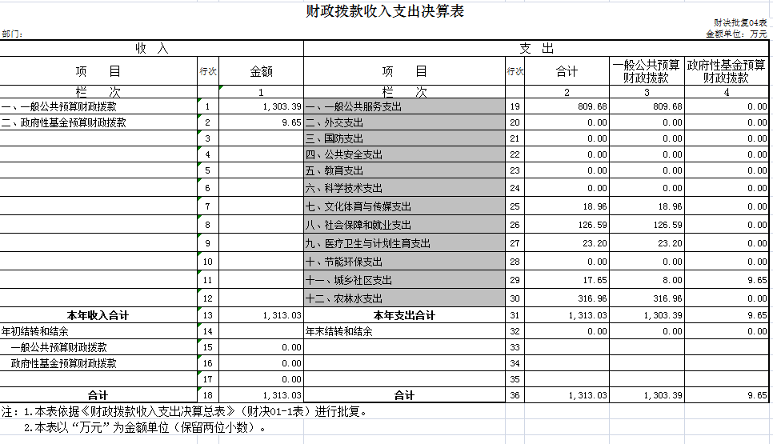

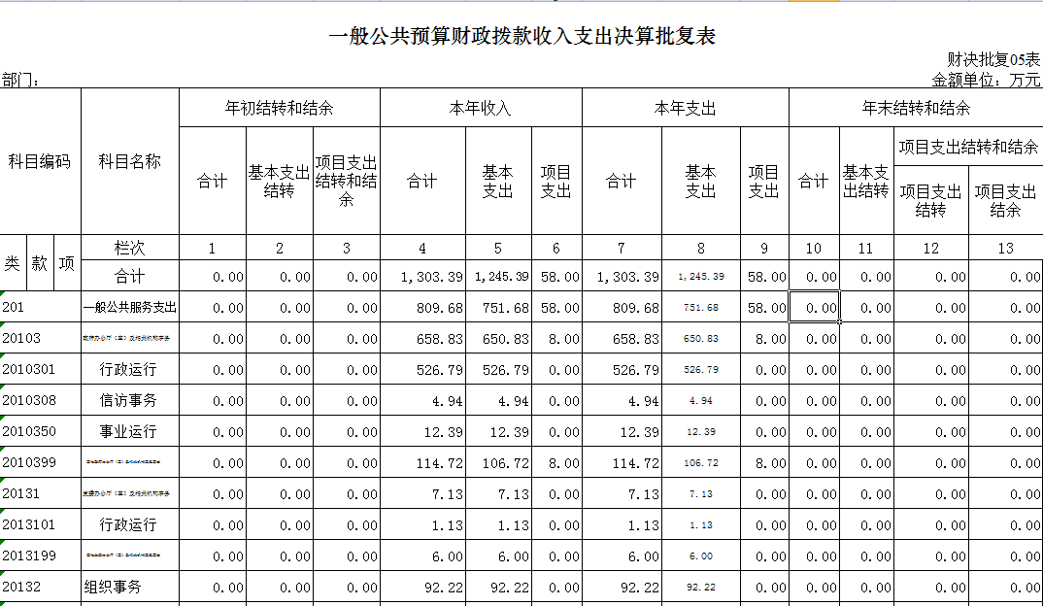
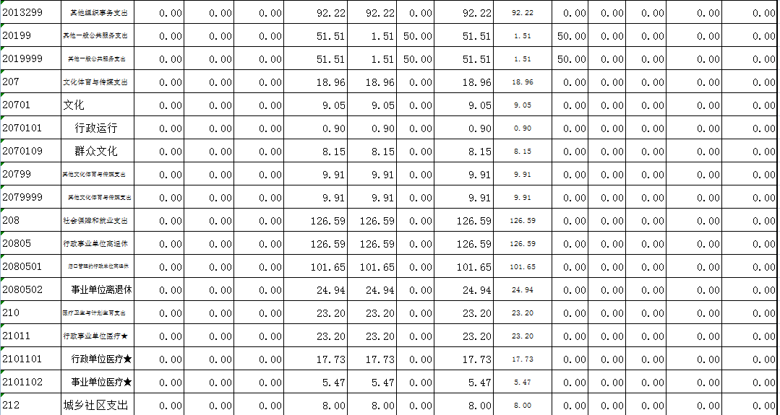
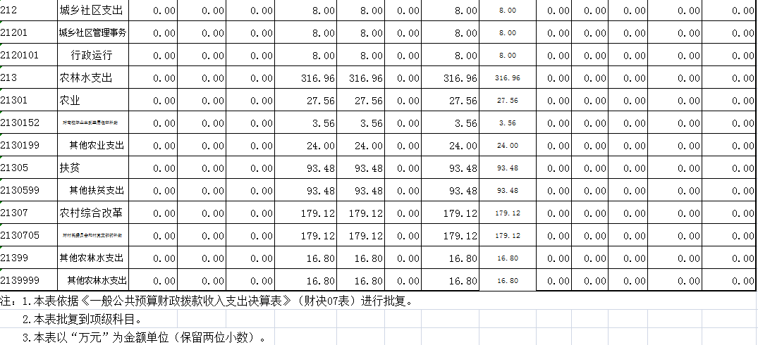

一般公共预算财政拨款基本支出决算表
 |  |  |  |  | 财决批复06表
部门： |  |  |  |  | 金额单位：万元
项 目 |  |  | 本年支出合计 | 人员经费 | 公用经费
经济分类科目编码 |  | 科目名称 | 本年支出合计 | 人员经费 | 公用经费
栏次 |  |  | 1 | 2 | 3
合计 |  |  | 713.14 | 430.25 | 282.89
一般公共服务支出 |  |  | 574.01 | 398.80 | 175.21
政府办公厅（室）及相关机构事务 |  |  | 520.09 | 397.67 | 122.42
行政运行 |  |  | 413.08 | 395.32 | 17.76
信访事务 |  |  | 3.30 | 0.00 | 3.30
事业运行 |  |  | 0.00 | 0.00 | 0.00
其他政府办公厅（室）及相关机构事务支出 |  |  | 103.72 | 2.35 | 101.36
党委办公厅（室）及相关机构事务 |  |  | 7.13 | 1.13 | 6.00
行政运行 |  |  | 1.13 | 1.13 | 0.00
其他党委办公厅（室）及相关机构事务支出 |  |  | 6.00 | 0.00 | 6.00
组织事务 |  |  | 46.79 | 0.00 | 46.79
其他组织事务支出 |  |  | 46.79 | 0.00 | 46.79
其他一般公共服务支出 |  |  | 0.00 | 0.00 | 0.00
其他一般公共服务支出 |  |  | 0.00 | 0.00 | 0.00
文化体育与传媒支出 |  |  | 18.17 | 8.25 | 9.91
文化 |  |  | 8.25 | 8.25 | 0.00
行政运行 |  |  | 0.90 | 0.90 | 0.00
群众文化 |  |  | 7.35 | 7.35 | 0.00
其他文化体育与传媒支出 |  |  | 9.91 | 0.00 | 9.91
其他文化体育与传媒支出 |  |  | 9.91 | 0.00 | 9.91
社会保障和就业支出 |  |  | 0.00 | 0.00 | 0.00
行政事业单位离退休 |  |  | 0.00 | 0.00 | 0.00
归口管理的行政单位离退休 |  |  | 0.00 | 0.00 | 0.00
事业单位离退休 |  |  | 0.00 | 0.00 | 0.00
医疗卫生与计划生育支出 |  |  | 23.20 | 23.20 | 0.00
行政事业单位医疗★ |  |  | 23.20 | 23.20 | 0.00
行政单位医疗★ |  |  | 17.73 | 17.73 | 0.00
事业单位医疗★ |  |  | 5.47 | 5.47 | 0.00
城乡社区支出 |  |  | 8.00 | 0.00 | 8.00
城乡社区管理事务 |  |  | 8.00 | 0.00 | 8.00
行政运行 |  |  | 8.00 | 0.00 | 8.00
农林水支出 |  |  | 89.77 | 0.00 | 89.77
农业 |  |  | 24.00 | 0.00 | 24.00
对高校毕业生到基层任职补助 |  |  | 0.00 | 0.00 | 0.00
其他农业支出 |  |  | 24.00 | 0.00 | 24.00
扶贫 |  |  | 0.77 | 0.00 | 0.77
其他扶贫支出 |  |  | 0.77 | 0.00 | 0.77
农村综合改革 |  |  | 52.00 | 0.00 | 52.00
对村民委员会和村党支部的补助 |  |  | 52.00 | 0.00 | 52.00
其他农林水支出 |  |  | 13.00 | 0.00 | 13.00
其他农林水支出 |  |  | 13.00 | 0.00 | 13.00
注：1.本表依据《一般公共预算财政拨款基本支出决算明细表》（财决08-1表）进行批复。
2.本表批复到款级科目。
3.本表以“万元”为金额单位（保留两位小数）。

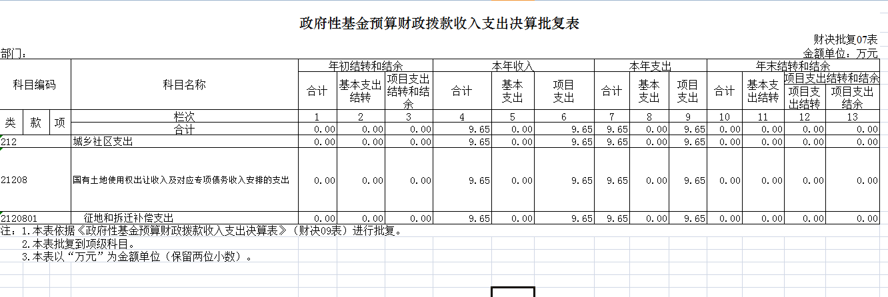

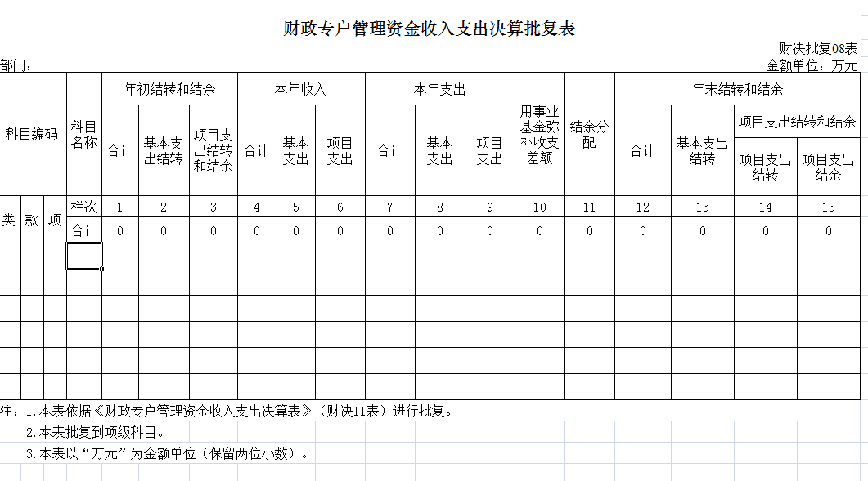

第三部分 樟市镇2017年部门决算

情况说明
一、2017年度收入支出决算总体情况说明
（一）年度收入总体情况
樟市镇2017年度总收入1313.03万元，其中本年收入 1313.03万元。具体情况如下：
财政拨款收入1313.03万元（其中一般公共预算财政拨款1313.03万元，政府性基金预算财政拨款0万元）。主要原因是拨入一般公共服务支出款、农林水支出款和住房保障款比上年减少。
（二）年度支出总体情况
樟市镇2017年度总支出1313.03 万元，其中本年支出 1313.03万元。具体情况如下：
1.一般公共服务（类）支出809.68万元，主要用于政府办公厅（室）及相关机构事务支出、组织事务支出、其他一般公共服务支出，主要原因是提高了干部职工的工资待遇。
2.文化体育与传媒（类）支出18.96万元，主要用于文化支出，取消了其他文化支出款。
3.社会保障和就业（类）支出126.59万元，主要支出项目有财政对社会保障基金的补助支出、行政事业单位离退休支出，增加社保缴费额度和退休人员的退休费。
4.医疗卫生与计划生育(类)支出23.2万元，主要用于医疗保障支出、计划生育事务支出，增加了干部职工的医疗保障款和计划生育事务款的支出。
5.农林水（类）支出316.96万元，主要用于农业、水利、扶贫、农村综合改革支出，增加了水利和农村综合改革的支出。
6.住房保障（类）支出46.25万元，主要用于住房改革支出。
二、2017年度财政拨款收入支出总表说明
（一）2017年度财政拨款收入说明
樟市镇2017年度财政拨款收入合计 1313.03万元。其中：一般公共预算财政拨款收入1313.03万元；一般公共服务收入、医疗卫生与计划生育收入、住房保障收入在年初没有预算数。
（二）2017年度财政拨款支出说明
樟市镇2017年度财政拨款支出合计1313.03万元。其中：一般公共预算财政拨款支出1313.03万元，增加人员经费和公用经费的拨款。
分功能科目看，一般公共服务（类）政府办公厅（室）及相关机构事务（款）658.83 万元，主要用于行政运行、信访事务、事业运行和其他政府办公厅（室）及相关机构事务支出；一般公共服务（类）组织事务（款）92.22万元，主要用于其他组织事务支出；一般公共服务（类）其他一般公共服务（款）51.51万元，主要用于其他一般公共服务支出。文化体育与传媒（类）文化（款）18.96万元，主要用于行政运行及群众文化支出。社会保障和就业（类）财政对社会保险基金的补助（款）126.59万元，主要用于财政对社会保险基金的补助；社会保障和就业（类）行政事业单位离退休（款）126.59万元，主要用于归口管理的行政单位和事业单位离退休支出。医疗卫生与计划生育（类）医疗保障（款）23.2万元，主要用于行政单位和事业单位的医疗支出；医疗卫生与计划生育（类）计划生育事务（款）23.2万元，主要用于计划生育机构支出。农林水（类）农业（款）27.56万元，主要用于对高校毕业生到基层任职的补助支出；农林水（类）水利（款）3.8万元，主要用于其他水利支出；农林水（类）扶贫（款）93.48万元，主要用于其他扶贫支出；农林水（类）农村综合改革（款）179.12万元，主要用于对村民委员会和村党支部的补助支出。住房保障（类）住房改革（款）46.25万元，主要用于住房公积金支出。
三、2017年度财政拨款“三公”经费支出决算情况说明
（一）“三公”经费财政拨款支出决算总体情况说明
樟市镇2017年度“三公”经费财政拨款支出决算为10.14万元,完成预算45.1万元的22.5%。其中：因公出国（境）费支出决算为 0 万元；公务用车购置及运行维护费支出决算为3.55万元；公务接待费支出决算为6.59万元，完成预算15万的43.9%。2017年度“三公”经费支出决算小于预算数的主要原因是认真贯彻落实中央“八项规定”精神和厉行节约的要求，从严控制“三公”经费开支，全年实际支出比预算有所节约。
与上年相比，2017年度“三公”经费财政拨款支出决算数比上年减少1.66万元，下降15.8%。（主要原因是压缩了总体开支。）其中：因公出国（境）费支出决算减少0 万元，无增减；公务用车购置及运行维护费支出决算减少2.25万元，减少38.8 %。公务接待费支出决算增加0.59万元，上升9.8%,属于正常波动。因公出国（境）费支出无增减的主要原因是本单位未安排此项公务活动；公务用车购置及运行维护费支出减少的主要原因是压缩了开支；公务接待费支出增加的主要原因是正常波动。
（二）“三公”经费财政拨款支出决算具体情况说明
2017年“三公”经费财政拨款支出决算中，因公出国（境）费0 万元，占0 %；公务用车购置及运行维护费支出3.55万元，占35%；公务接待费支出6.59万元，占65%。具体情况如下：
1.因公出国（境）费支出 0 万元。
2.公务用车购置及运行维护费支出3.55万元，其中：公务用车购置支出为 0万元，2017年公务用车购置数0辆；公务用车运行及维护支出3.55万元，公务用车保有量为2 辆，主要用于接送3人以上的干部职工到马坝开会、下乡开展各项中心工作及突发事件用车等。
3.公务接待费支出6.59万元，主要用于上级单位检查和相关单位交流工作等方面的接待。
四、其他重要事项的情况说明
（一）机关运行经费支出情况
2017年本部门机关运行经费支出58万元，比上年增加3.5万元，增加6.42%，主要原因是增加办公费、培训费和其他商品服务费的支出。
（二）政府采购支出情况说明
2017年本部门政府采购支出金额9.65万元，其中：政府采购货物支出9.65万元，政府采购工程支出0万元，政府采购服务支出0万元。授予中小企业合同金额0万元，占政府采购支出总额的0%
（三）国有资产占用情况
截至2017年12月31日，本部门共有车辆2辆，其中，领导公务用车0辆、一般公务用车2辆、一般执法执勤用车0辆、特种专业技术用车0辆、其他用车0辆；单位价值50万元以上通用设备0台（套），单价100万元以上专用设备0台（套）。
（四）预算绩效管理工作开展情况。
绩效管理工作总体情况。根据财政预算管理要求，我部门组织对2017年度一般公共预算项目支出全面开展绩效自评。
组织对樟市镇人民政府各部门开展整体支出绩效评价试点，涉及一般公共预算支出1313.03万元。从评价情况来看，各项目支出绩效情况较为理想，达到了项目申请时设定的各项绩效目标。
第四部分 名词解释
为便于社会公众的理解，各部门需对公开内容中涉及的专业名词进行解释，格式如下：（以下专业名词解释供参考，各部门可以根据公开内容中涉及的专业名词自行予以增减）
- 财政拨款收入：指财政当年拨付的资金事业收入。
二、事业收入：指事业单位开展专业业务活动及辅动所取得的收入。
三、经营收入：指事业单位在专业业务活动及其辅助活动之外开展非独立核算经营活动取得的收入。
四、其他收入：指除上述“财政拨款收入”、“事业收入”、“经营收入”等以外的收入。主要是非本级财政拨款、存款利息收入、事业单位固定资产出租收入等。
五、用事业基金弥补收支差额：指事业单位在用当年的“财政拨款收入”、 “事业收入”、“经营收入”、“其他收入”不足以安排当年支出的情况下，使用以前年度积累的事业基金（事业单位当年收支相抵后按国家规定提取、用于弥补以后年度收支差额的基金）弥补本年度收支缺口的资金。
六、年初结转和结余：指以前年度尚未完成、结转到本年按有关规定继续使用的资金。
七、结余分配：指事业事位按规定提取的职工福利基金、事业基金和缴纳的所得税，以及建设单位按规定应交回的基本建设竣工项目结余资金。
八、年末结转和结余：指本年度或以前年度预算安排、因客观条件发生变化无法按原计划实施，需要延迟到以后年度按有关规定继续使用的资金。
九、基本支出：指为保障机构正常运转、完成日常工作任务面发生的人员支出和公用支出。
十、项目支出：指在基本支出这外为完成特定行政任务和事业发展目标所发生的支出。
十一、经营支出：指事业单位在专业业务活动及其辅助活动之外开展非独立核算经营活动所发生的支出。
十二、“三公”经费：按照党中央、国务院有关文件及部门预算管理有关规定，“三公”经费包括因公出国（境）费、公务用车购置及运行费和公务接待费。（1）因公出国（境）费，指单位工作人员公务出国（境）的住宿费、旅费、伙食补助费、杂费、培训费等支出。（2）公务用车购置及运行费，指单位公务用车购置费及租用费、燃料费、维修费、过路过桥费、保险费、安全奖励费用等支出。公务用车指用于履行公务的机动车辆，包括领导干部专车、一般公务用车和执法执勤用车。（3）公务接待费，指单位按规定开支的各类公务接待（含外宾接待）支出。
十三、机关运行经费：指为保障行政单位（含参照公务员法管理的事业单位）运行用于购买货物和服务的各项资金，包括办公及印刷费、邮电费、差旅费、会议费、福利费、日常维修费、专项材料及一般设备购置费、办公用房水电费、取暖费、物业管理费、公务用车运行维护费以及其他费用。

韶关市曲江区樟市镇人民政府
2018年9月12日

